’s-Hertogenbosch
Verwersstraat 10

Kadastraal : ’s Hertogenbosch, H-2385  Monumentnr. : SOM0684  Huidige functie : winkel | Bouwjaar : XIXA, kern XV  Architect :  Oorspr.functie : woon-werkhuis

Verbouwingen : 1967, 1999
Archief : Gemeente ’s-Hertogenbosch, afdeling BAM
Datum document: 25-10-2007

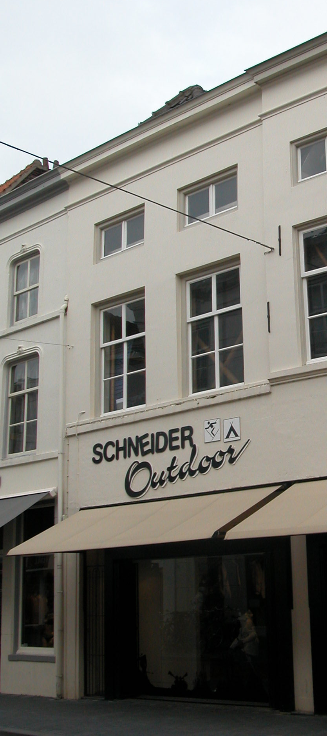

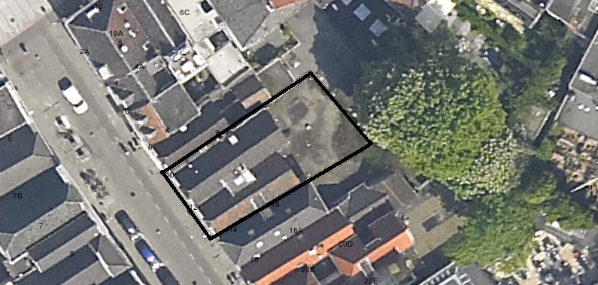
globale aanduiding van het perceel

Context

(Bouw)historie:
Het pand Verwersstraat 10 droeg in 1649 de naam "In Haarlem" en was aan het begin van de 19de eeuw van dezelfde eigenaar als het buurpand nr. 12. Door de eeuwen heen is het gebouw meerdere malen aangepast en verbouwd. Ondanks de ingrijpende wijzigingen in de tweede helft van de 20ste eeuw zijn er inwendig diverse waardevolle onderdelen van de 15de-eeuwse kern bewaard gebleven, zoals onderdelen van de draagconstructie. Het oude pand is in de eerste helft van de 19de eeuw gewijzigd en gedeeltelijk vernieuwd. Zo werd het pand bijvoorbeeld voorzien van een nieuwe voorgevel en werd de indeling gewijzigd. Begin 20ste eeuw is de pui aangepast samen met de indeling van de begane grond. In 1967 werd de begane grond van Verwersstraat 10 samengevoegd met die van nr. 12, 14 en 16. Ook werden de drie onderpuien verwijderd en vervangen door één gezamenlijke, over drie panden doorlopende, winkelpui. In 1999 werden deze panden ook op de verdiepingen samengevoegd, ten behoeve van de winkelfunctie. Hoewel de panden in de huidige situatie een eenheid vormen, is de beschrijving en bescherming enkel van toepassing op Verwersstraat 10.

Ligging:
Het pand ligt samen met het rechter buurpand nr. 12 op een rechthoekig perceel aan de noordoostelijke zijde van de Verwersstraat, buiten de eerste stadsmuur. De huidige perceelsgrenzen komen overeen met de perceelsgrenzen (en bebouwing) op de kadastrale minuut uit 1823. In die periode stonden er op het perceel ook al twee afzonderlijke panden. De oppervlakte van de bebouwing op deze kaart komt overeen met de huidige oppervlakte van de bebouwing van nr. 10.
De Verwersstraat dankt zijn naam aan het grote aantal lakenververs dat zich hier in de loop van de 15de eeuw vestigden.

Beschrijving

Algemeen (hoofdvorm, kap):
Het pand omvat een voorhuis met vast achterhuis en bestaat uit een begane grond, verdieping en zolder met hoge borstwering onder een zadeldak met voordakschild en de nok haaks op de voorgevel. Het dak is gedekt met gesmoorde Hollandse pannen. De tuin achter het pand is sinds 1967 bebouwd.

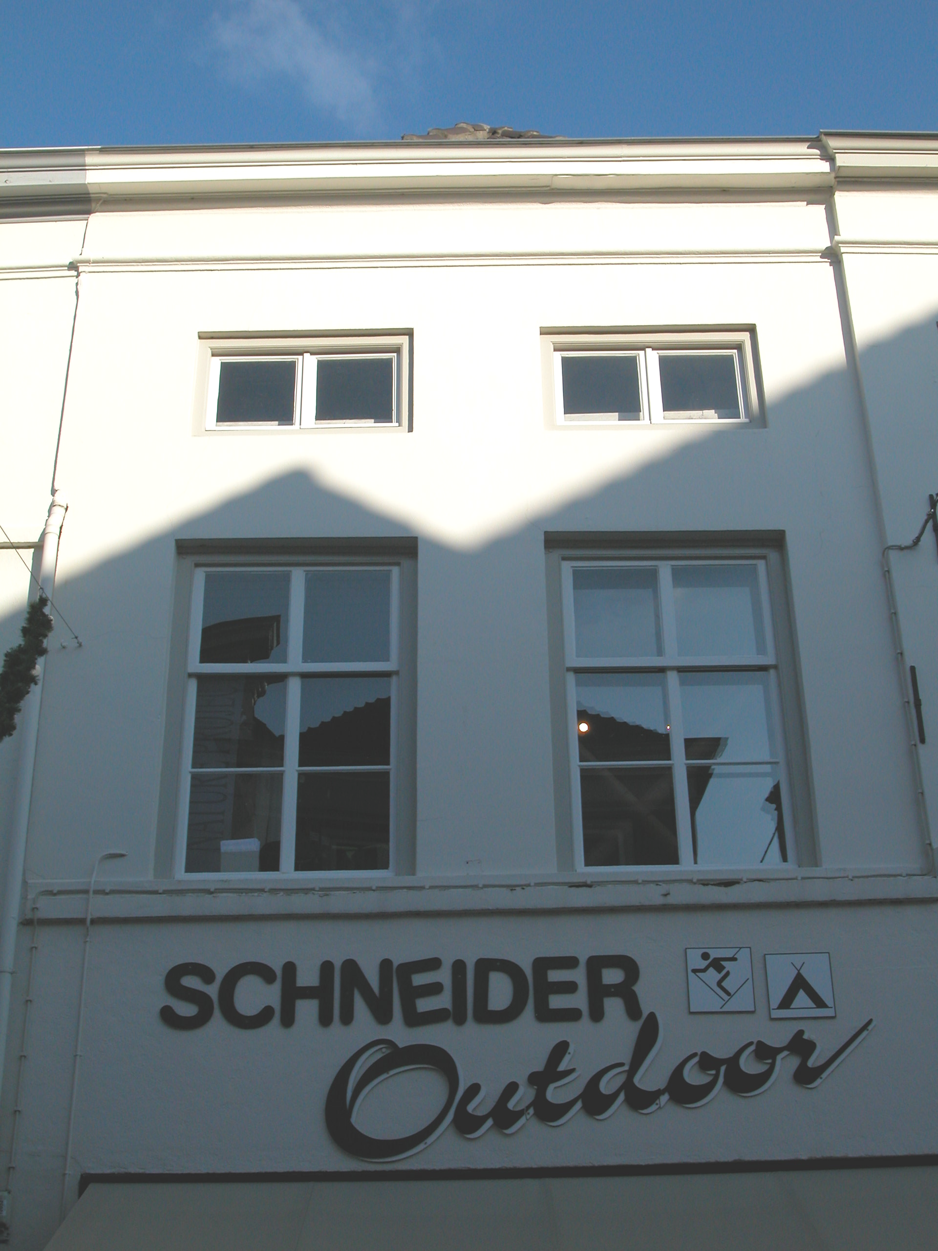

Voorgevel:
De twee vensterassen brede voorgevel is gepleisterd en heeft op de begane grond een pui uit 1967 met een groot etalageraam. Deze pui loopt door over de twee rechter panden. Op de verdieping, boven een kordonlijst, bevat de gevel twee vensters met 6-ruits schuiframen. Ter hoogte van de zolderverdieping zitten twee liggende vensters met 2-ruits raam (draairamen). De gevel wordt afgesloten door een hoofdgestel met architraaf, fries en kroonlijst.

Ruimtelijke indeling:
Het pand is geheel in gebruik als winkel en vormt zowel op de begane grond als op de verdieping één geheel met de twee rechter buurpanden. Oorspronkelijk had nr. 10 een indeling in voorhuis en vast achterhuis, die van elkaar gescheiden werden door een brandmuur. Deze is nu niet meer aanwezig. Ten behoeve van de uitbreiding van de winkel is de gehele indeling van het pand vernieuwd. Over de oorspronkelijke plaats van trappen en stookplaatsen is geen documentatie voorhanden. Zowel de begane grond als de verdieping van het pand is ingericht als één grote ruimte.

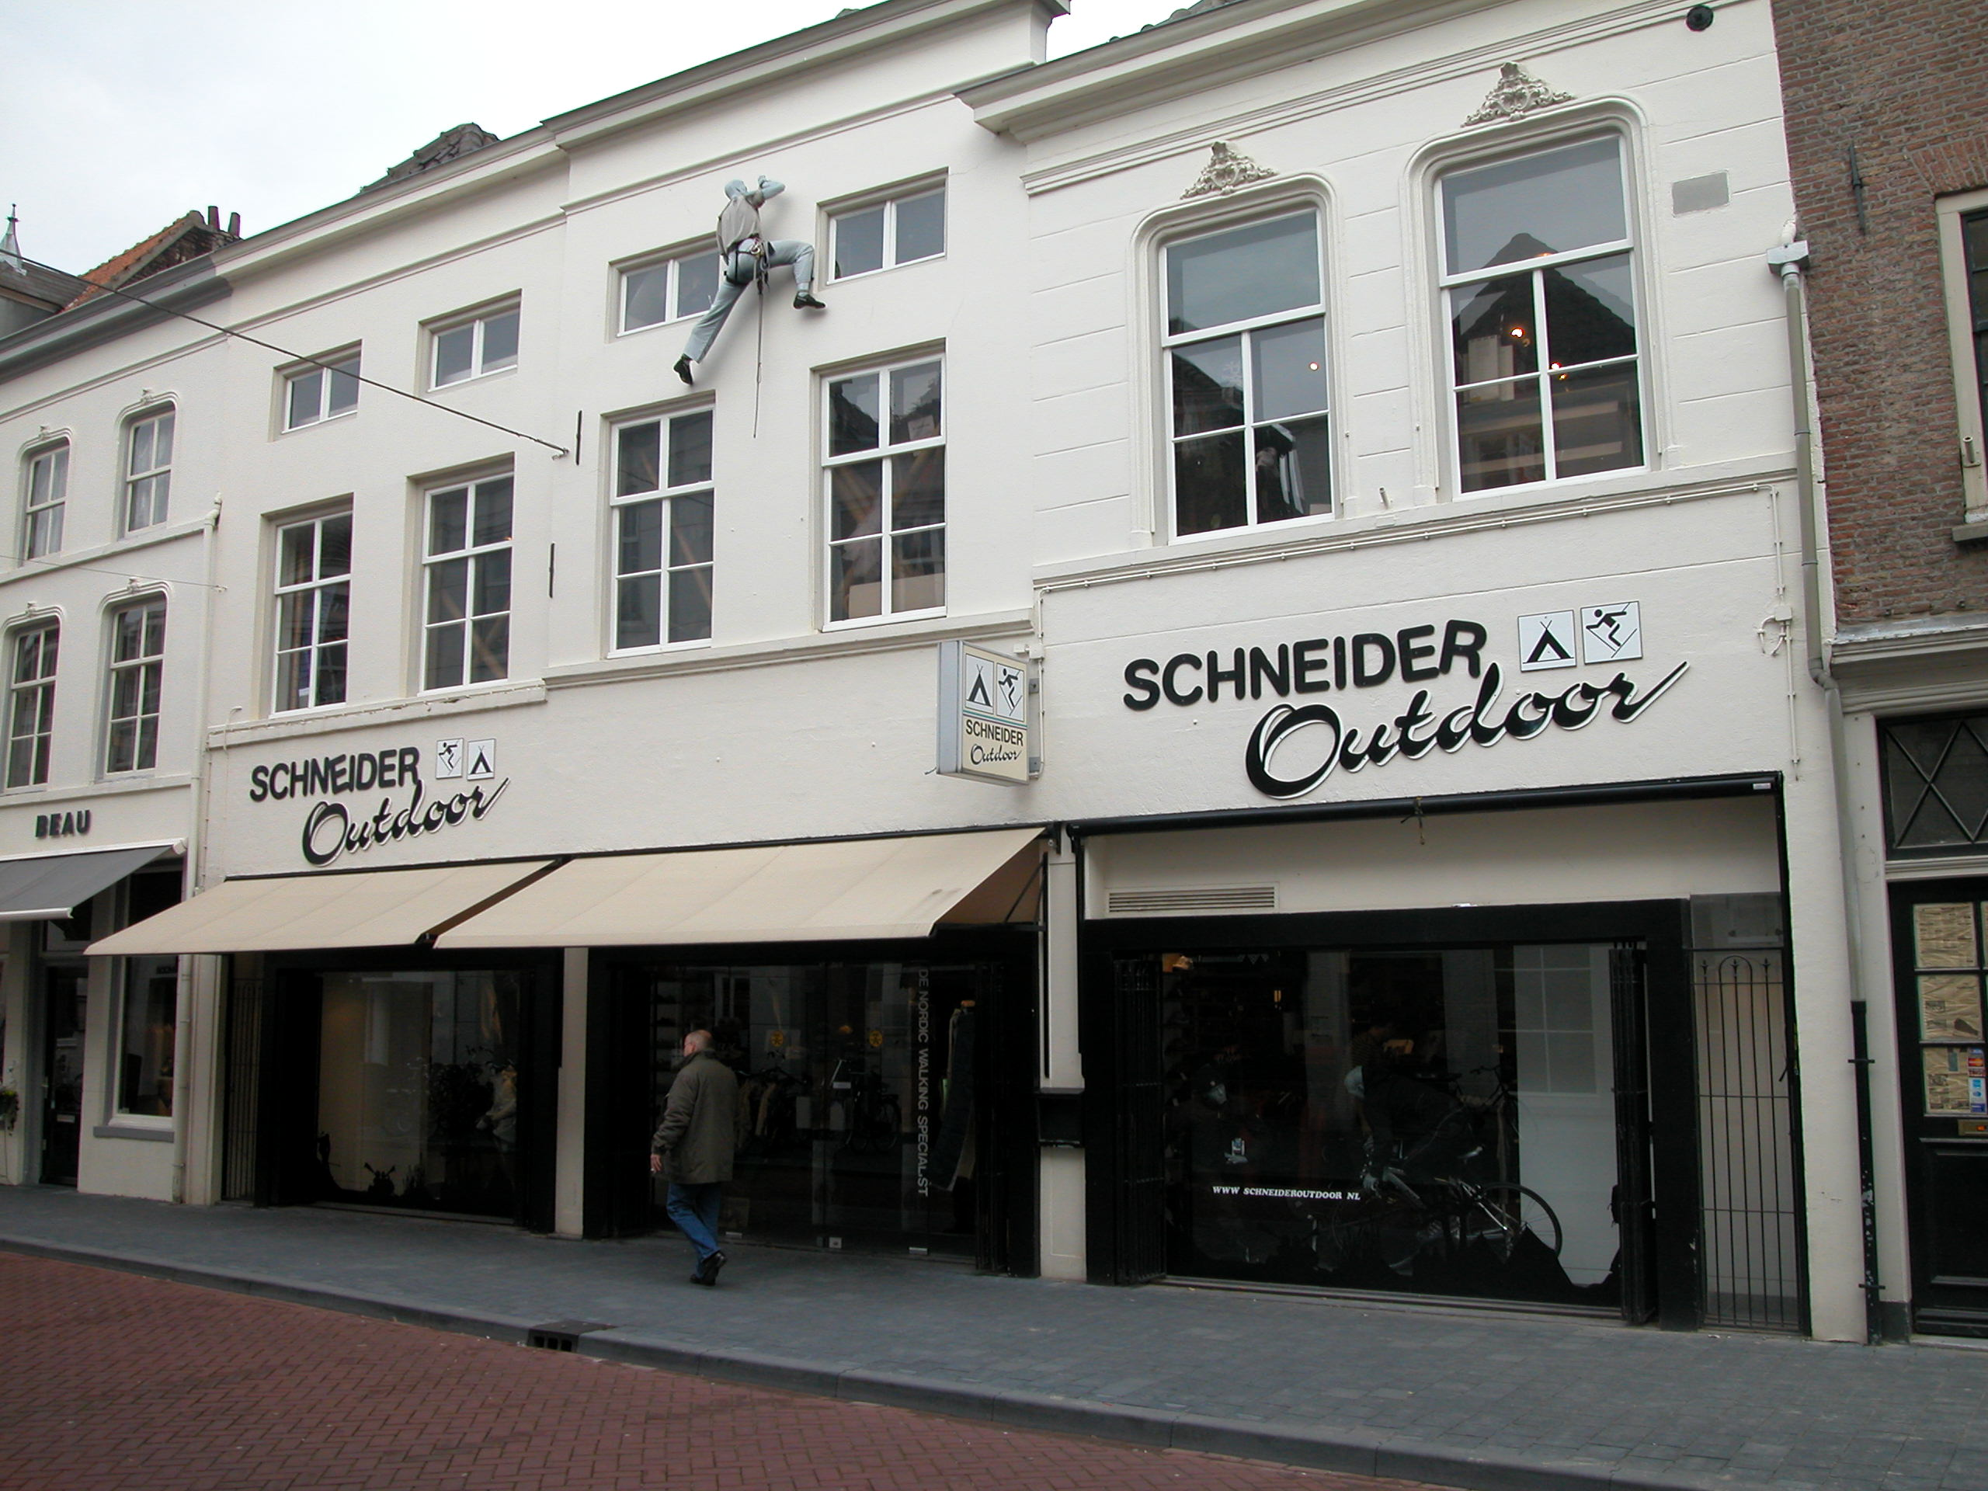

Constructies:
Tijdens het vernieuwen van het systeemplafond op de begane grond in 2006 zijn de verdiepingsbalklagen onderzocht. Uit het rapport blijkt het volgende: De verdiepingsbalklaag van het pand bestaat uit een samengestelde balklaag (XVB). Het voorhuis is drie balkvakken diep, het achterhuis twee. In het eerste, vierde en vijfde balkvak is een onderslagbalk aangebracht. Uit de pengaten (van voormalige muurstijl en korbeel) in de sleutelstukken onder de moerbalken valt af te leiden dat het pand een houtskelet heeft gehad. Van deze sleutelstukken (XVB) is het eerste rechts nog helemaal gaaf. De onderslagbalk halverwege het eerste balkvak is aan beide zijden voorzien van geprofileerde sleutelstukken (XVII). De kinderbalken in het derde balkvak zijn vervangen door een enkelvoudige balklaag (XX). Ter plaatse van de voormalige brandmuur is een hergebruikte balk (XIX) met kwartrond profiel aangebracht. De balklaag in het achterhuis heeft in beide balkvakken een onderslagbalk en ter plaatse van de achtergevel een strijkbalk. Het metselwerk van de zijmuren is waarschijnlijk even oud als de zojuist beschreven samengestelde balklaag (XVB). De zijmuur met het rechter buurpand was gemeenschappelijk (deze is in de huidige situatie vrijwel geheel verwijderd). Over de linker zijmuur is geen documentatie voorhanden. Waarschijnlijk is deze ook gemeenschappelijk met het buurpand.
Uit een beschrijving uit 1979 blijkt dat de zolderbalklaag enkelvoudig is. De kap met voordakschild heeft verbeterde Hollandse spanten (ca. 1970).

Interieurelementen
In het achterhuis zijn boven de onderslagbalken, op de kinderbalken en de vloerdelen, fragmenten van een 17de-eeuwse rankenschildering aangetroffen. Deze schildering loopt door over de gehele breedte van het achterhuis. Verder is er op de balklaag ter plaatse van de voormalige gang in het voorhuis (deze liep van voor- tot achtergevel) een biezenschildering aangetroffen. In zowel het voor- als achterhuis zijn diverse oude behangfragmenten gevonden.

Erf, bijgebouwen, diversen:
Het perceel is geheel bebouwd.
Motivering voor plaatsing op de gemeentelijke monumentenlijst

1. Architectonische en stedenbouwkundige waarden
Het pand Verwersstraat 10 heeft stedenbouwkundige waarde vanwege de samenhang met de historische gebouwde omgeving en de historische verkavelingsstructuur. De huidige perceelsgrenzen komen overeen met de perceelsgrenzen (en bebouwing) op de kadastrale minuut uit 1823. Samen met de belendende bebouwing is er sprake van een ensemblewaarde.

2. Bouw- en/of kunsthistorische waarden
Achter de sobere (grotendeels) 19de-eeuwse voorgevel gaat een waardevolle 15de-eeuwse kern schuil waarvan intern nog verschillende waardevolle onderdelen bewaard zijn gebleven. Zo bevat het gebouw onder andere nog 15de en 17de-eeuwse balklagen en zijn er sporen gevonden van een houtskelet. Hierdoor heeft het pand hoge bouwhistorische waarde. Door de in het achterhuis aangetroffen 17de-eeuwse rankenschildering heeft het huis kunsthistorische waarde.

3. Cultuurhistorische waarden
Het gebouw heeft cultuurhistorische waarde als zijnde een in hoofdvorm gaaf 19de-eeuws woonhuis met een oudere kern. Het pand is representant van de ontwikkeling vanaf de tweede helft van de 19de eeuw, toen veel oude huizen aan de belangrijke straten in Den Bosch geheel of gedeeltelijk vernieuwd werden en een nieuwe voorgevel kregen.

Het object Verwersstraat 10, bestaande uit een 19de-eeuws pand met een waardevolle 15de-eeuwse kern en 17de-eeuwse schildering, is op basis van bovenstaande criteria beschermenswaardig als gemeentelijk monument in de gemeente ‘s-Hertogenbosch

